**Тестирование программы**

Программа должна выполнять следующие требования:

* выполнять заполнение массива случайными числами;
* находить среди них максимальное;
* выполнять сортировку массива в соответствии с заданием;
* строить диаграмму, основываясь на элементах массива.

|  |  |  |  |  |
| --- | --- | --- | --- | --- |
| Метод ввода массива | Генерация | Из файла | Нет ввода | Из несуществующего файла |
| Построение графика | Корректно | Корректно | Ошибка | Ошибка |
| Сортировка | Корректно | Корректно | Ошибка | Ошибка |
| Выполнение задания | Корректно | Корректно | Ошибка | Ошибка |
| Переход между формами | Корректно | Корректно | Корректно | Корректно |
| Закрытие программы | Корректно | Корректно | Корректно | Корректно |

Рисунок 1 – результаты тестирования

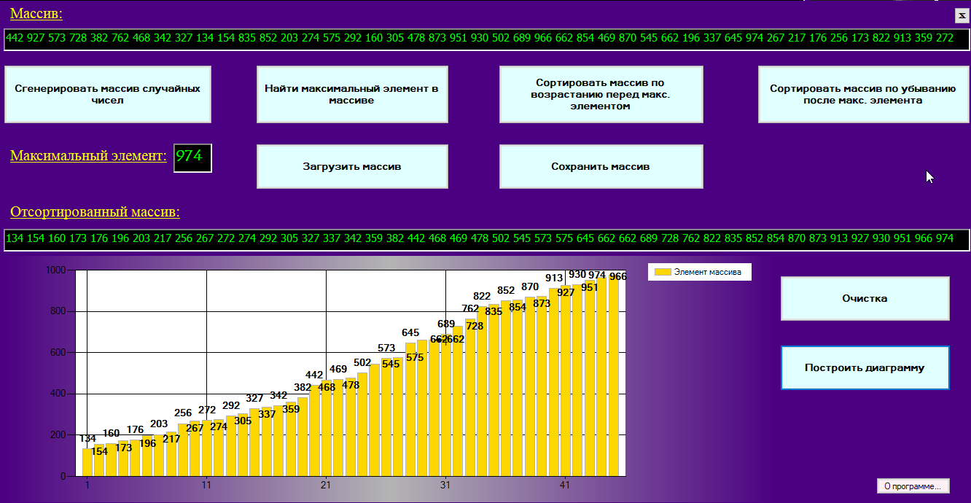

Рисунок 2 – Правильная работа программы.

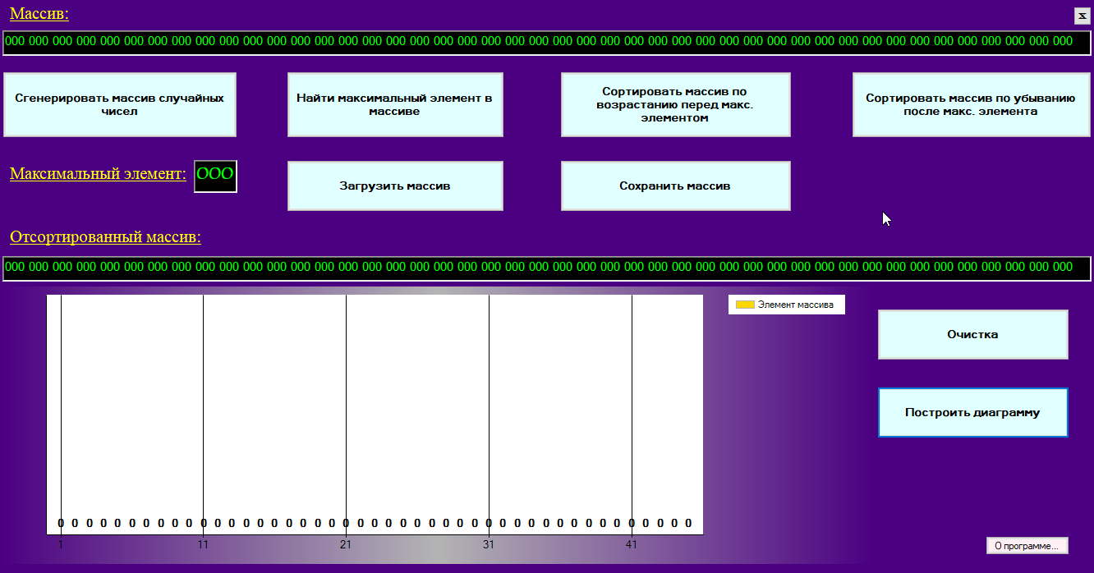

Рисунок 3 – Работа программы без генерации.

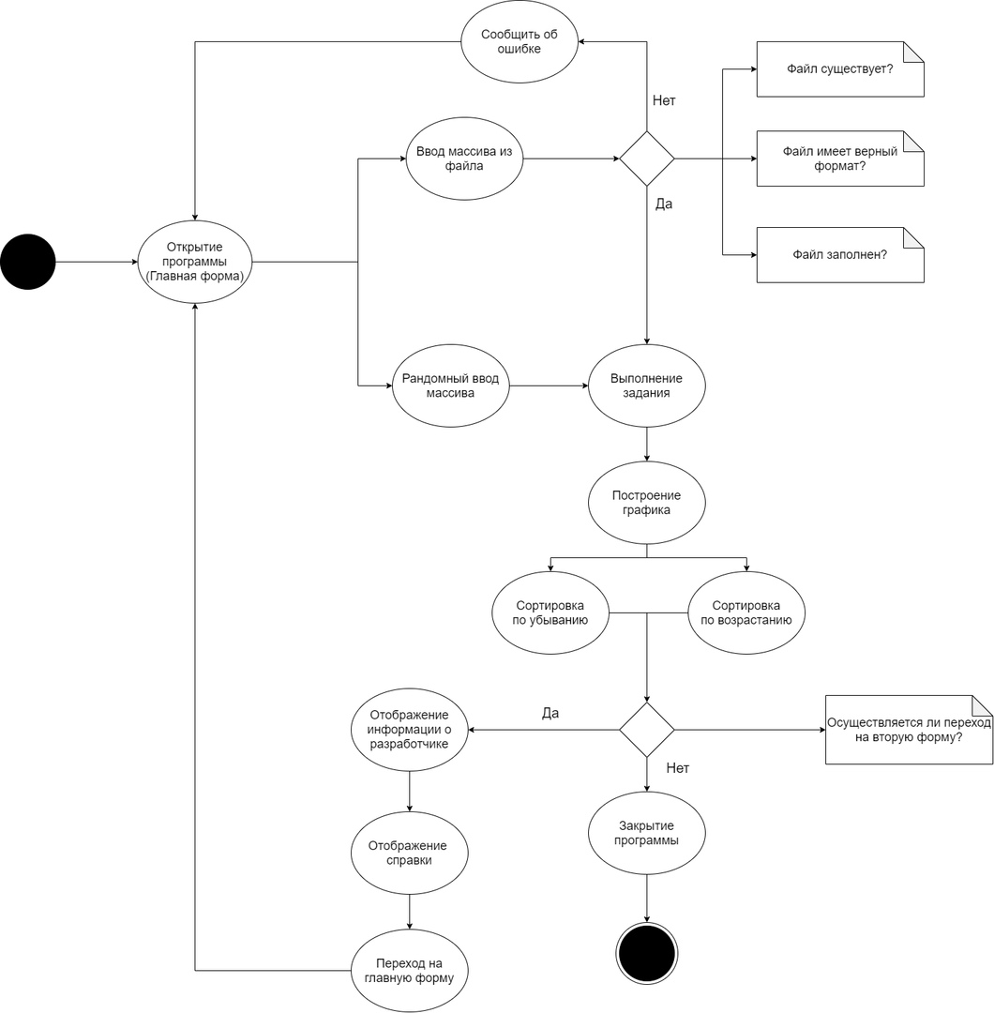

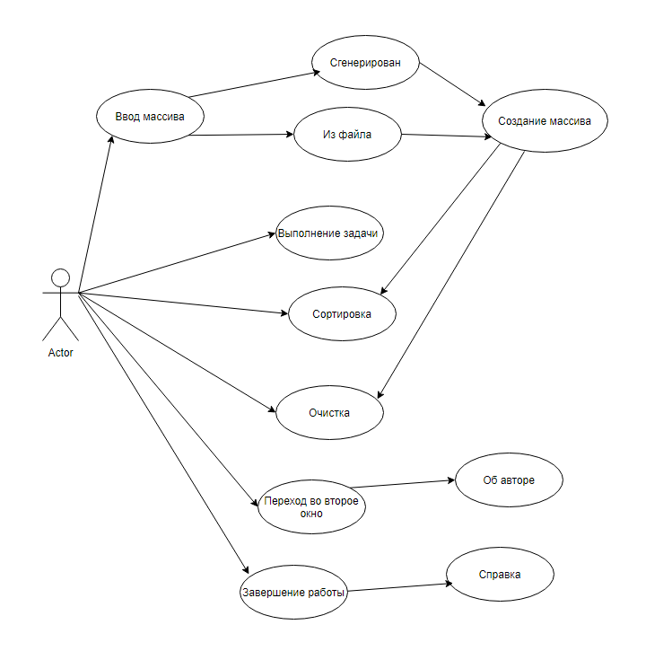

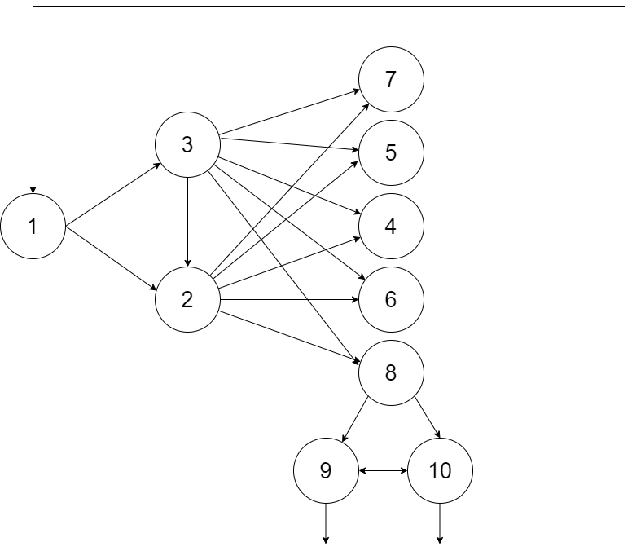

Рисунок 6 – Тестовый граф

1. Главная форма
2. Ввод массива из файла
3. Генерация случайного массива
4. Выполнение задания
5. Сортировка
6. Построение графика
7. Очистка
8. Переход на другие формы
9. Справка
10. Информация о разработчике